Задача «**«Уголь, нефть и газ есть благодаря фотосинтезу»**

Общая характеристика задачи.

**Автор:** учитель биологии Христова Л.С.

**Предмет:** Биология (анатомия). Класс: 9-10

**Цель задачи:** Задача построена на основе материала, предложенного традиционной программой учащимся 9-10 классов, для изучения процесса и значения фотосинтеза.

**Действия учащихся:** Данная задача может быть использована как обучающая для самостоятельного получения знаний по теме «Фотосинтез», или как контрольная задача для проверки знаний по данной теме, что предполагает обобщение и применение ранее полученных знаний учащимися. Задача ориентирована на преодоление дефицитов, таких как:

• находить точную информацию в тексте;

• переводить один вид текста в другой (от схемы к словесному описанию);

• работать с составными текстами (сопоставлять, сравнивать, делать заключение);

• при решении задачи неоднократно возвращаться к ее условию;

• использовать результаты решения предыдущего задания для поиска решения следующих заданий внутри текста;

• привлекать личный опыт, известные знания для решения поставленной задачи.

**«Уголь, нефть и газ есть благодаря фотосинтезу»**

**В**течение нескольких веков ученые-биологи пытались разгадать тайну зеленого листа. Фотосинтез представляет собой успешный пример того, как энергия солнца может превращаться в топливо. Возникновение фотосинтеза в процессе эволюции когда-то дало жизнь всему разнообразию живого мира на Земле, а сегодня он может помочь человечеству обрести источник неиссякаемой экологически чистой энергии.

**

Фотосинтез представляет собой успешный пример того, как энергия солнца может превращаться в топливо

Фотосинтез — эволюционный прорыв древней Земли.**  
Более трех миллиардов лет назад живущие на земле организмы приобрели способность эффективно захватывать солнечную энергию и использовать ее для синтеза органических молекул путем фотосинтеза.

Процесс фотосинтеза привел к беспрецедентному взрыву биологической активности на Земле, позволив жизни процветать и изменяться огромными шагами, о чем свидетельствуют ископаемые останки животных и растительных организмов, сохранившиеся в земной коре с прежних геологических эпох, а также количество и разнообразие живущих организмов на нашей планете сегодня. Энергия солнца — это единственный имеющийся в избытке источник возобновляемой энергии, и фотосинтетический аппарат использует эту энергию для осуществления термодинамически и химически затратной реакции расщепления воды. До эволюции фотосинтеза биология зависела от доноров водорода/электронов, то есть веществ-восстановителей, таких как сероводород H2S или аммиак NH3, которые присутствовали на Земле в гораздо более ограниченном количестве по сравнению с океанами воды.

Накопление выделяемого кислорода привело к возникновению аэробной атмосферы. Образование озонового слоя позволило организмам выйти из океанов на сушу. С появлением кислорода эффективность метаболизма увеличилась, поскольку аэробное дыхание дает почти в 20 раз больше клеточной энергии, чем анаэробное. Эта улучшенная эффективность в превращении энергии была, очевидно, основным фактором, ответственным за последующую эволюцию эукариотических клеток в многоклеточных организмах. Поэтому можно утверждать, что одним из наиболее значимых событий в истории Земли была эволюция фотосинтезирующих организмов, способных окислять воду. Хлоропласты – двухмембранные [органоиды](https://www.poznavayka.org/biologiya/organoidyi-kletki-i-ih-funktsii/) растительных клеток, именно они играют ключевую роль в одном из самых важных биологических процессов в природе – [фотосинтезе](https://www.poznavayka.org/biologiya/fotosintez-vse-chto-nado-o-nem-znat/).   Устройство хлоропласта включает в себя внутреннюю и внешнюю [мембрану](https://www.poznavayka.org/biologiya/kletochnaya-membrana-ee-stroenie-i-funktsii/), межмембранное пространство, строму, тилакоиды, граны, ламеллы.

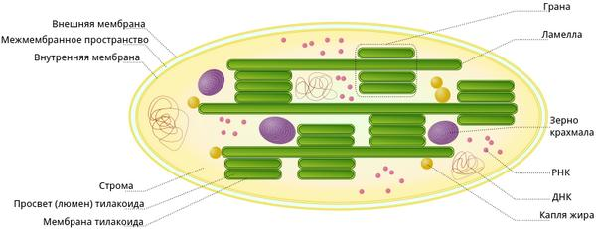

Внутри хлоропласта имеется полужидкое пространство, именуемое стромой и приплюснутые диски – это тилакоиды. Последние объединены в стопки, названные гранамы, и сами граны соединены друг с другом при помощи длинных тилакоид, которые называют ламеллами. Именно в тилакоидах находится важный зеленый пигмент – хлорофилл. В полужидкой строме хлоропласта находятся его молекулы ДНК и РНК, а также рибосомы, обеспечивающие этому важному органоиду некую автономность внутри клетки.

Благодаря фотосинтезу энергия солнца захватывается и накапливается в форме биотоплива, такого как уголь, нефть и газ. Однако эти виды топлива, даваемые фотосинтезирующими организмами, интенсивно используются и становятся ограниченными.Было бы разумно более детально изучить фотосинтез, потому что процессы фотосинтеза содержат много загадок, разгадав которые, человечество могло бы многому научиться.

**Задания на умение научно объяснять явления**

**Задание № 1.**

 Определите признаки, которые используются для описания свойств изображённой на рисунке молекулы, участвующей в процессе фотосинтеза и запишите цифры, под которыми они указаны.

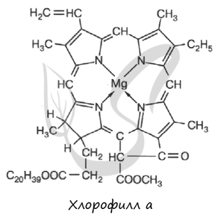

1. участвует в переносе кислорода и углекислого газа

2. необходимый компонент при фотосинтезе

3. возбуждение электронов молекулы происходит при воздействии света

4. является белковой молекулой в третичной структуре

5. входит в состав хлоропластов

**Задание № 2. Строение хлоропласта**

Внимательно рассмотрите рисунок и сделайте соответствующие подписи:

|  |  |
| --- | --- |
| 1- |  |
| 2- |  |
| 3- |  |
| 4- |  |
| 5- |  |
| 6- |  |
| 7- |  |

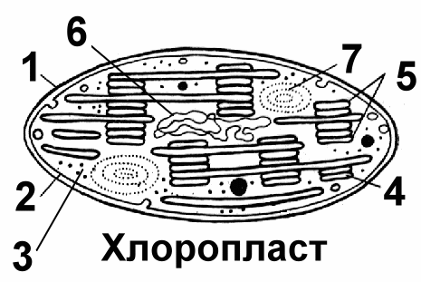

**Задание № 3.**

Установите соответствие между особенностями обмена веществ и организмами, для которых эти особенности характерны.

|  |  |
| --- | --- |
| ОСОБЕННОСТИ | ОРГАНИЗМЫ |
| А) использование энергии солнечного света для синтеза АТФ  Б) использование энергии, заключённой в пище для синтеза АТФ  В) использование только готовых органических веществ  Г) синтез органических веществ из неорганических  Д) выделение кислорода в процессе обмена веществ | 1) автотрофы  2) гетеротрофы |

Запишите в ответ цифры, расположив их в порядке, соответствующем буквам:

|  |  |  |  |  |
| --- | --- | --- | --- | --- |
| A | Б | В | Г | Д |
|  |  |  |  |  |

**Задания на умение интерпретировать научную информацию**

**Задание № 4.**

Переведите схему процесса фотосинтеза в текст с указанием местонахождения всех компонентов, участвующих в этом процессе.

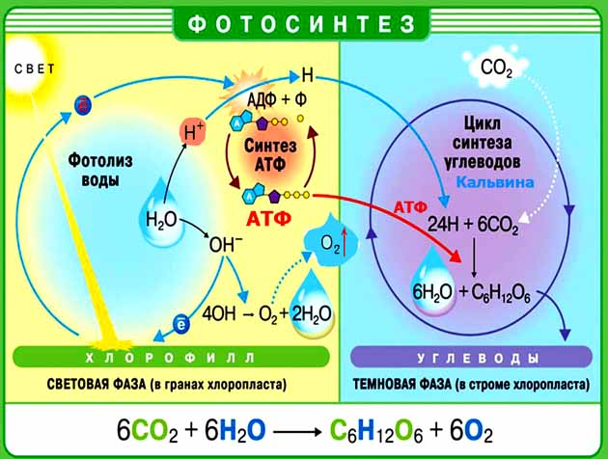

**Задание № 5.**

Установите соответствие между характеристиками процесса и фазами фотосинтеза: к каждой позиции, данной в первом столбце, подберите соответствующую позицию из второго столбца.

|  |  |
| --- | --- |
| ХАРАКТЕРИСТИКИ  А) синтезируется глюкоза Б) фиксируется неорганический углерод В) происходит фотолиз воды Г) происходят циклические реакции Д) выделяются молекулы кислорода Е) образуются молекулы АТФ | ФАЗЫ ФОТОСИНТЕЗА  1) световая 2) темновая |

**Задание № 6.**

Все приведённые ниже признаки, кроме двух, можно использовать для описания темновой фазы фотосинтеза в клетке. Определите два признака, выпадающие из общего списка, и запишите в ответ цифры, под которыми они указаны.

1. фотолиз воды

2. использование энергии молекул АТФ на синтез углеводов

3. восстановление углекислого газа до глюкозы

4. образование молекул крахмала из глюкозы

5. образование кислорода

**Задание № 7.**

**СВЕТОВАЯ ФАЗА ФОТОСИНТЕЗА**

В на­сто­я­щее время установлено, что фо­то­син­тез протекает в две фазы: све­то­вую и ___________ (А). В све­то­вую фазу бла­го­да­ря солнечной энер­гии происходит воз­буж­де­ние молекул ___________ (Б) и син­тез молекул ___________ (В). Од­но­вре­мен­но с этой ре­ак­ци­ей под дей­стви­ем света раз­ла­га­ет­ся вода с вы­де­ле­ни­ем свободного ___________ (Г). Этот про­цесс называется фотолиз.

ПЕРЕЧЕНЬ ТЕРМИНОВ:

|  |  |  |  |
| --- | --- | --- | --- |
| 1) ДНК | 2) темновая | 3) кислород | 4) АТФ |
| 5) сумеречная | 6) гемоглобин | 7) хлорофилл | 8) уг­ле­кис­лый газ |

Запишите в ответ цифры, рас­по­ло­жив их в порядке, со­от­вет­ству­ю­щем буквам:

|  |  |  |  |
| --- | --- | --- | --- |
| А | Б | В | Г |
|  |  |  |  |

**Задание № 8.**

Прочитайте текст. Выберите три предложения, в которых даны описания процессов, происходящих в фотосистеме, отмеченной на рисунке цифрой I. Запишите в ответ цифры, под которыми они указаны.

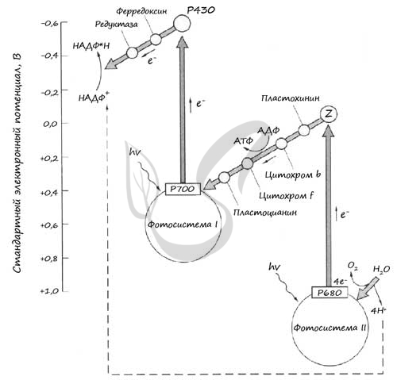

1. Хлорофилл фотосистемы испускает электроны, за счёт энергии которых происходит фосфорилирование АТФ. 2. Электроны этой фотосистемы заполняют «дырки» в фотосистеме. 3. Электроны этой фотосистемы участвуют в процессах восстановления НАДФ+. 4. Электроны молекулы воды восполняют электроны, потерянные хлорофиллом. 5. Заполнение «дырок» в хлорофилле фотосистемы осуществляют электроны фотосистемы II. 6. Фотосистема поглощает кванты света с длинной волны 700 нм.

**Задание № 9.**

**Прочитайте внимательно выдержку из работы К.А. Тимирязева:**

«Когда-то, где-то на Землю упал луч солнца, но он упал не на бесплодную почву, он упал на зелёную былинку пшеничного ростка, или, лучше сказать, на хлорофилловое зерно. Ударяясь о него, он потух, перестал быть светом, но не исчез… В той или другой форме он вошёл в состав хлеба, который послужил нам пищей. Он преобразился в наши мускулы, в наши нервы. Этот луч солнца согревает нас. Он приводит нас в движение. Быть может, в эту минуту он играет в нашем сознании».

**Как вы думаете, почему К.А. Тимирязев считал, что растениям в нашей жизни принадлежит космическая роль?**

**Задание № 10.** **Решите биологические задачи.**

В процессе фотосинтеза огурцы, выращиваемые в теплицах, поглощают 1 кг углекислого газа при образовании 7 кг плодов. Сколько кг углекислого газа потребуется, чтобы получить 300 кг огурцов? Как можно увеличить содержание углекислого газа в воздухе теплиц?

**Задания на умение проводить учебное исследование**

**Задание № 11.**

**Установите соответствие между рисунком или описанием опыта и тем, что этот опыт доказывает.**

|  |  |  |  |
| --- | --- | --- | --- |
| **1** | прст3прст2 | **А** | Органические вещества образуются только при наличии хлорофилла. |
| **2** | Марина 21 | **Б** | Необходимость углекислого газа для фотосинтеза. |
| **3** | Марина11 | **В** | Образование крахмала в листьях на свету. |
| **4** | Марина 1 | **Г** | Выделение растениями кислорода, необходимого для дыхания живых организмов. |
| **5** | **Опыт с комнатным растением**  **геранью окаймлённой**  Своё название это растение получило из-за белых, лишённых хлорофилла участков хлорофилла по краю листа.  Поставили растение на яркий свет. Через несколько часов срезали один из листьев и проанализировали его на содержание крахмала. Оказалось, что в белой каёмке листа крахмала нет. | **Д** | Зелёные растения выделяют кислород только на свету. |

|  |  |  |  |  |
| --- | --- | --- | --- | --- |
| **1** | **2** | **3** | **4** | **5** |
|  |  |  |  |  |

**Задание № 12.**

Какое из данных утверждений анализа графика ошибочно характеризует полученные закономерности:

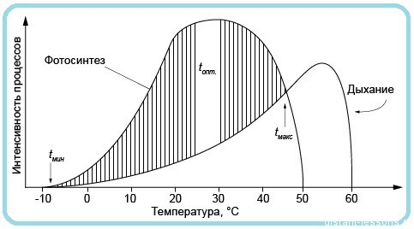

1) температура влияет и на процесс фотосинтеза, и на дыхание;

2) при температуре от +5∘C до +50∘C идет фотосинтез, при более высокой — дыхание;

3) при температуре меньше −10∘C все процессы — и фотосинтез, и дыхание прекращаются;

4) при температуре выше 60∘C все процессы — и фотосинтез, и дыхание прекращаются